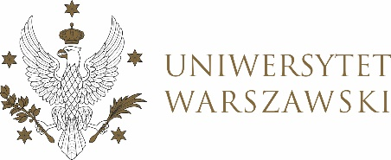

**DZIENNIK UNIWERSYTETU WARSZAWSKIEGO**

RADY DYDAKTYCZNE



**DZIENNIK UNIWERSYTETU WARSZAWSKIEGO**

RADY DYDAKTYCZNE DLA KIERUNKÓW STUDIÓW

**UCHWAŁA NR 30/2025**

**RADY DYDAKTYCZNEJ DLA KIERUNKÓW STUDIÓW EUROPEAN POLITICS AND ECONOMICS, GRADUATE PROGRAMME IN INTERNATIONAL RELATIONS, GRADUATE PROGRAMME IN POLITICAL SCIENCE, SOCIAL AND PUBLIC POLICY, UNDERGRADUATE PROGRAMME IN INTERNATIONAL RELATIONS, UNDERGRADUATE PROGRAMME IN POLITICAL SCIENCE**

z dnia 11 czerwca 2025 r.

**w sprawie zatwierdzenia tematu pracy dyplomowej na kierunku   
Graduate Programme in International Relations**

Na podstawie uchwały nr 35/2020 Rady Dydaktycznej WNPISM UW z dnia 19 lipca 2020 r. w sprawie szczegółowych zasad procesu dyplomowania na kierunku Graduate Programme in International Relations Rada Dydaktyczna postanawia, co następuje:

§ 1

Rada Dydaktyczna zatwierdza temat pracy dyplomowej na kierunku Graduate Programme in International Relations stanowiący załącznik do uchwały.

§ 2

Uchwała wchodzi w życie z dniem podjęcia.

Przewodnicząca Rady Dydaktycznej: *D. Heidrich*

Załącznik  
do uchwały nr 30/2025 Rady Dydaktycznej dla kierunków studiów: European Politics and Economics, Graduate Programme in International Relations, Graduate Programme in Political, Science, Social and Public Policy, Undergraduate Programme in International Relations, Undergraduate Programme in Political Science z dnia 11 czerwca 2025 r. w sprawie zatwierdzenia tematu pracy dyplomowej na kierunku studiów Graduate Programme in International Relations

|  |  |  |
| --- | --- | --- |
| Imię i nazwisko promotora | Nr albumu osoby studiującej | Temat pracy dyplomowej |
| dr hab. Marko Babić | 457981 | The role of national self-identity in shaping bilateral relations between Serbia and Croatia |